Образование детей с ОВЗ и детей-инвалидов

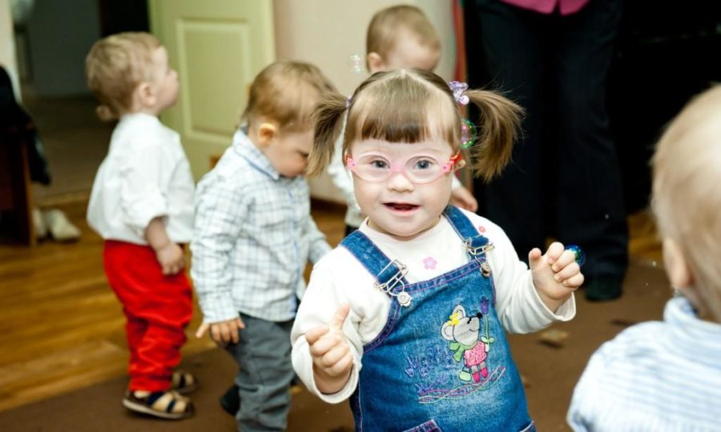
Обучающийся с ограниченными возможностями здоровья — физическое лицо, имеющее недостатки в физическом и (или) психологическом развитии, подтвержденные психолого-медико-педагогической комиссией и препятствующие получению образования без создания специальных условий.
Обследование детей психолого-медико-педагогической комиссией осуществляется по письменному заявлению родителей (законных представителей). Необходимо помнить, что статус может быть изменен, если у ребенка наблюдается положительная динамика в результате оказанной психолого-педагогической помощи. Автоматически статус «ребенок с ОВЗ» не подтверждается и исчезает, если при переходе из дошкольного учреждения в школу, либо из начального звена школы в среднее ребенок не прошел ПМПК и не подтвердил этот статус.
Статус ОВЗ как в школьном, так и дошкольном возрасте дает:
1. право на бесплатные коррекционно-развивающие занятия с логопедом, психологом, специальным педагогом в условиях образовательной организации;
2. право на особый подход со стороны обучающих учителей, которые должны учитывать психофизические особенности ребенка, в том числе индивидуально-ориентированную систему оценивания;
3. по окончании 9 и 11 класса право на выбор сдачи государственной итоговой аттестации (ГИА) в форме государственного выпускного экзамена (упрощенная форма) или в форме основного государственного экзамена (тестовые задания);
4. право на бесплатное 2-х разовое питание в школе;
5. к детям группы ОВЗ не применяются меры дисциплинарного взыскания на протяжении всего периода обучения;
6. право на выбор реализации адаптированной программы, рекомендованной ПМПК, как в образовательном учреждении по месту жительства, т. е. обычной общеобразовательной организации, так и в специализированном учреждении для детей, имеющих те или иные нарушения развития;
7. право на конфиденциальность информации о состоянии психофизического развития и неразглашении ее третьим лицам, не участвующим в процессе образования детей.
При наличии показаний для определения статуса «ребенок с ОВЗ» родителям рекомендуем своевременно пройти ПМПК.
Инвалид— лицо, которое имеет нарушение здоровья со стойким расстройством функций организма, обусловленное заболеваниями, последствиями травм или дефектами, приводящее к ограничению жизнедеятельности и вызывающее необходимость его социальной защиты. Лицам в возрасте до 18 лет устанавливается категория «ребенок-инвалид». Признание лица инвалидом осуществляется федеральным учреждением медико-социальной экспертизы.
Получение детьми с ограниченными возможностями здоровья и детьми-инвалидами образования является одним из основных и неотъемлемых условий их успешной социализации, обеспечения их полноценного участия в жизни общества, эффективной самореализации в различных видах профессиональной и социальной деятельности.
В детском саду должны создаваться специальные условия для получения образования указанными обучающимися. Под специальными условиями для получения образования обучающимися с ограниченными возможностями здоровья понимаются условия обучения, воспитания и развития обучающихся с ограниченными возможностями здоровья, включающие в себя использование специальных образовательных программ и методов обучения и воспитания, специальных учебников, учебных пособий и дидактических материалов, специальных технических средств обучения коллективного и индивидуального пользования, оказывающего обучающимся необходимую техническую помощь, проведение групповых и индивидуальных коррекционных занятий, обеспечение доступа в здания организаций, осуществляющих образовательную деятельность, и другие условия, без которых невозможно или затруднено освоение образовательных программ обучающимися с ограниченными возможностями здоровья.
Обучение таких детей, а также детей-инвалидов, которые по состоянию здоровья не могут посещать образовательное учреждение, может быть также организовано образовательным учреждением на дому или в медицинских организациях. Основанием для организации обучения на дому или в медицинской организации являются заключение медицинской организации и в письменной форме обращение родителей (законных представителей).
Перед системой образования на сегодняшнем этапе стоит задача по созданию для каждого ребенка полноценных условий для получения образования, независимо от степени состояния его здоровья. И, безусловно, внедрение нового образовательного стандарта для обучения детей с ограниченными возможностями здоровья — это механизм, позволяющий реализовать конституционное право детей с особыми образовательными потребностями на качественное и доступное образование.

